Отчет
о проведении территориального конкурса бардовской песни «Серебряные струны» Каменск-Шахтинского территориального объединения учреждений профобразования Ростовской области

15 марта 2013 года в районом Доме культуры п.Тарасовский прошел территориальный конкурс бардовской песни «Серебряные струны».
В конкурсе приняли участие 5 учреждений Каменск-Шахтинского территориального объединения учреждений профобразования РО:
ГБОУ СПО РО «Донецкий государственный промышленно-гуманитарный техникум»,
ГБОУ СПО РО «Донецкий сельскохозяйственный техникум»,
ГБОУ СПО РО «Каменский техникум строительства и автосервиса»,
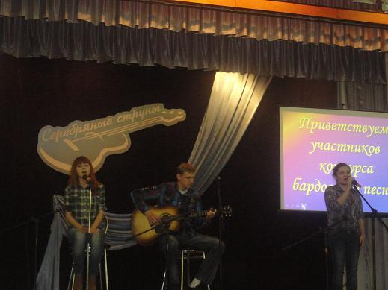
ГБОУ НПО РО ПУ № 87,
ГБОУ НПО РО ПУ №96 – те, кого объединяет талант поэтов, композиторов, исполнителей.
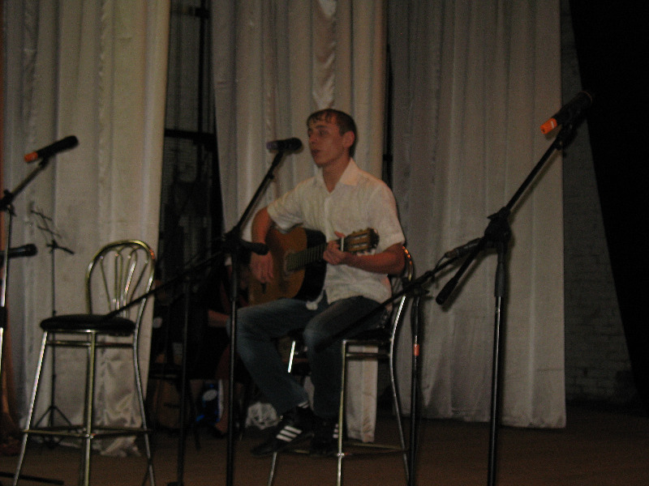
Организаторы конкурса – ГБОУ НПО РО ПУ №87, совместно с комитетом по работе с молодежью Администрации Тарасовского района – подготовили интересную программу, которая кроме самого конкурса включила в себя виртуальную экскурсию по поселку Тарасовскому, профессиональному училищу №87, выступления обладателя Гран-при Новошахтинского фестиваля авторской песни, лауреата фестивалей авторской (бардовской) песни «Струны души» в станице Романовской, Константиновского слета-фестиваля пилигримов, малого Грушинского фестиваля В.А.Колесниковой, и президента клуба авторской пени и поэзии «Воины духа» Боковского района, руководителя проекта малого Грушинского фестиваля – В.С.Свиридова. Ведущая – организатор мероприятия Нагорная Людмила Васильевна – заместитель директора по учебно-воспитательной работе ГБОУ НПО РО ПУ № 87предложила вспомнить имена великих бардов, создателей бессмертных произведений.
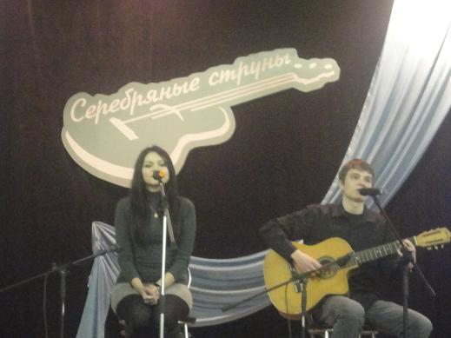
Конкурс проходил по трем номинациям: авторство, где нужно было представить произведения собственного сочинения самостоятельно под гитару, исполнительство – юноши и девушки пели песни известных авторов, ансамбли (дуэты) вокалистов или гитаристов. В каждой номинации были определены победители. Жюри оценивало художественный уровень стихов и музыки, уровень мастерства исполнителя, понимание замысла и характера произведения, умение донести авторскую идею до слушателей. Итог объявил специалист администрации Тарасовского района по работе с молодежью – председатель жюри – Е.Е.Шабалин.
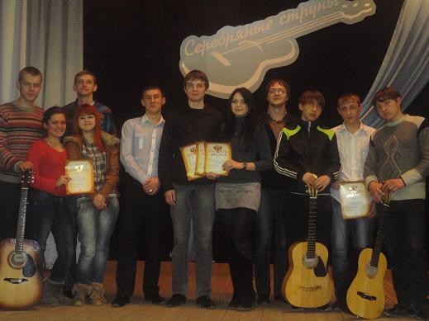
Победителями стали Алексей Малышкин, Валерия Елфимова и Анастасия Мерзликина из Каменского техникума строительства и автосервиса и Сергей Решетников их ГБОУ НПО РО ПУ №96.Все конкурсанты получили дипломы I, II, III степени, или дипломы участников конкурса и ценные подарки.

